新 书 推 荐
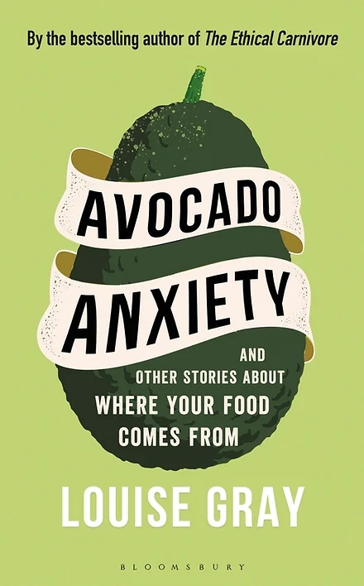
中文书名：《食物“焦虑”》
英文书名：Avocado Anxiety
作 者：Louise Gray
出 版 社：Bloomsbury Professional
代理公司：ANA/Leah
页 数：288页
出版时间：2023年2月
代理地区：中国大陆、台湾
审读资料：电子稿
类 型：科普

内容简介：

读者最喜欢的水果和蔬菜背后的故事。

你有没有想过谁选择了你每天购买香蕉的品种？为什么我们可以在四月份买到英国草莓？你认为盘子里的绿豆是从多远的地方出发到你身边，最终供你食用的？所有那些不新鲜的胡萝卜最后都去哪儿了？最重要的是，我们如何不再因选择食物而感到焦虑，并开始做出决定改变我们的食物选择？

为了理解我们每个人都参与的复杂食物系统，作者路易丝·格雷决定追踪五个人一天的故事，从农场到水果拼盘，试图从中发现种植水果和蔬菜对地球的影响。通过参观农场，采访科学家，并尝试自己种植，她挖掘有机土豆、温室生长的西红柿和西葫芦，她试图发现这些食物背后的故事。

在每一章中，作者路易丝都会回答一个关于我们购物篮中常见商品的问题：植物蛋白质和肉类蛋白质一样好吗？自己搜寻的食物会更有营养吗？蜜蜂能成为使用更少化学物质的答案吗？我们如何保存苹果的遗传多样性？手机软件的使用是减少食物浪费的关键吗？园艺对心理健康有好处吗？鳄梨——健康食品的代表，它的种植是否助长了气候危机？

随着人们越来越热衷在社交媒体上发布食物照片，人们不仅仅关心自己的食物，也开始关心别人餐桌上的食物，因此人们对于食物在健康和环境友好方面的要求也越来越高。作者曾创作了屡获殊荣的《有道德的食肉者》（The Ethical Carnivore），而这本关于食物的故事同样也是关于她个人的、在成为母亲之后的故事，她意识到这个世界上其实没有什么是完美的。

作者简介：
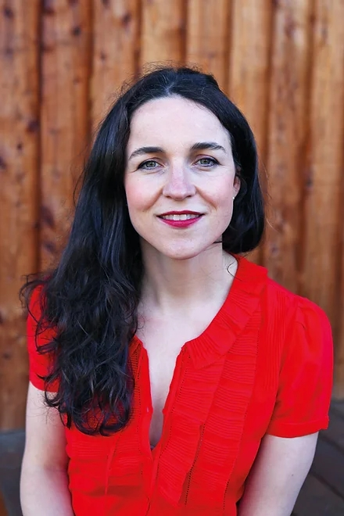
路易丝·格雷（Louise Gray）是苏格兰的自由撰稿人。她在新闻协会接受过培训，是《苏格兰人》的特约撰稿人。在担任《每日电讯报》环境记者的五年中，她撰写了联合国气候变化谈判、转基因食品和獾扑杀等新闻报道。路易丝擅长撰写有关食物、农业和气候变化的文章。她曾为《星期日泰晤士报》、《苏格兰球场》、《卫报》和《观察者》等报刊撰稿。她还出现在BBC电视和广播中。路易丝对环境问题一直充满热情，非常关注个人如何通过自己做出的选择（例如我们吃的食物）对环境产生影响。她的第一本书《有道德的食肉者》（The Ethical Carnivore）获得了食品作家协会奖的“最佳食品图书”和“最佳调查类作品”，并入围了Fortnum和Mason年度食品图书书单。

谢谢您的阅读！
请将回馈信息发至：郭丹娅 (Leah Guo)
安德鲁﹒纳伯格联合国际有限公司北京代表处
北京市海淀区中关村大街甲59号中国人民大学文化大厦1705室, 邮编：100872
电话：010-82449325
传真：010-82504200
Email: Leah@nurnberg.com.cn
网址：www.nurnberg.com.cn
微博：http://weibo.com/nurnberg
豆瓣小站：http://site.douban.com/110577/
微信订阅号：ANABJ2002


